**Laboratorio 01 Base de datos**

EJERCICIO 1

* 1. Crear la base de datos lab01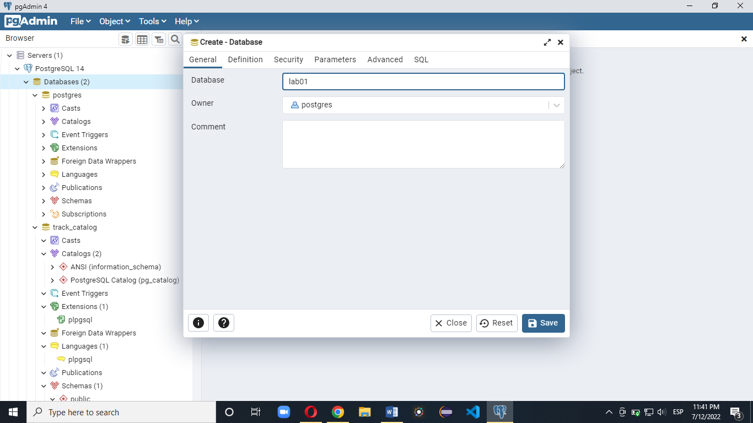

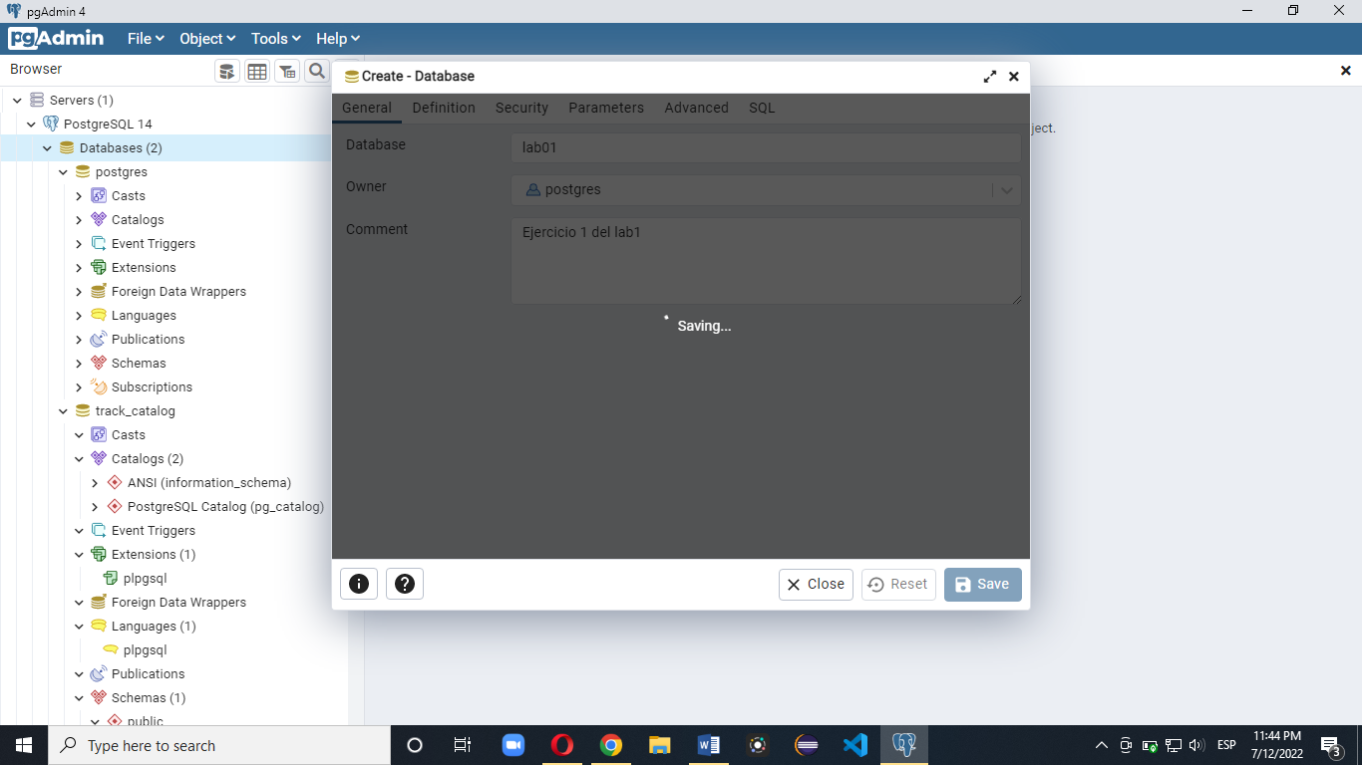

* 1. Crear una tabla de visita al restaruante. 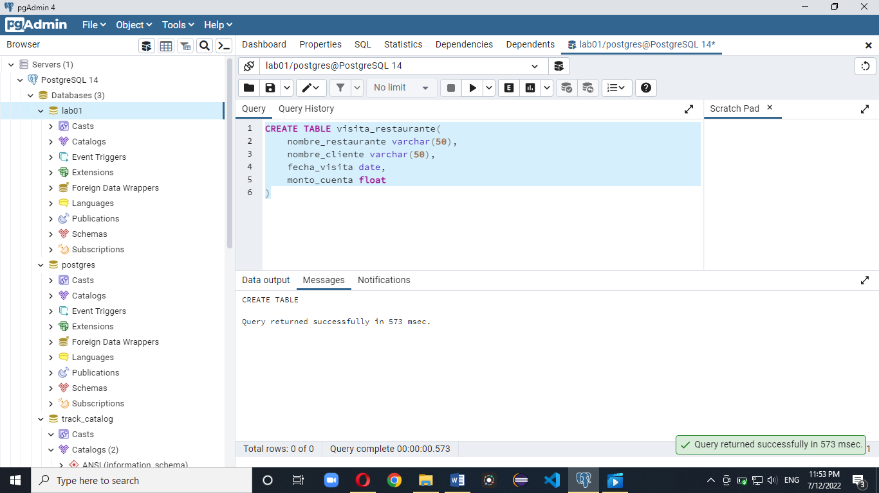
  2. Inserción de datos en la tabla de visita a restaurante. 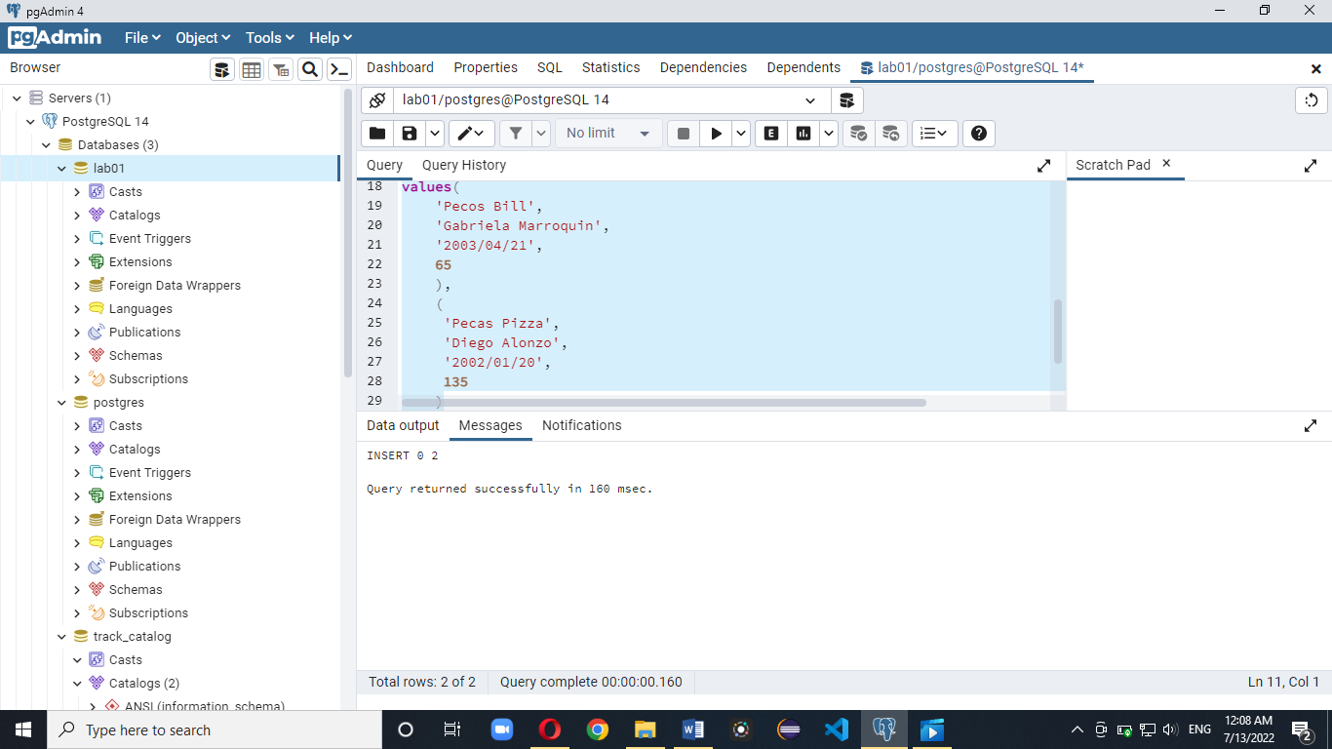Inserción de múltiples datos a la vez. Inserción de una sola tupla a la vez. 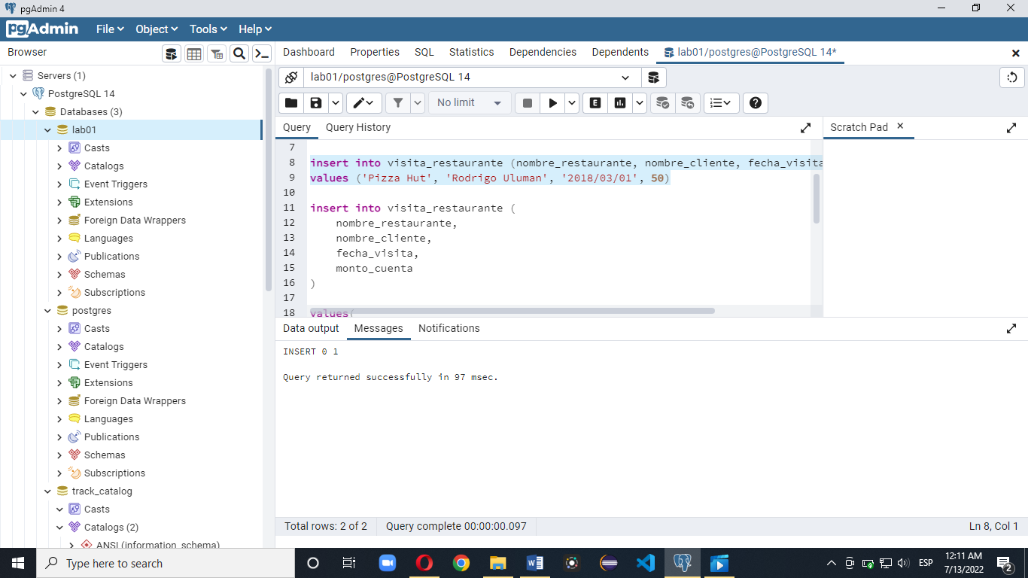Inserción de últimos dos elementos para tener 5 visitas a restaurantes. 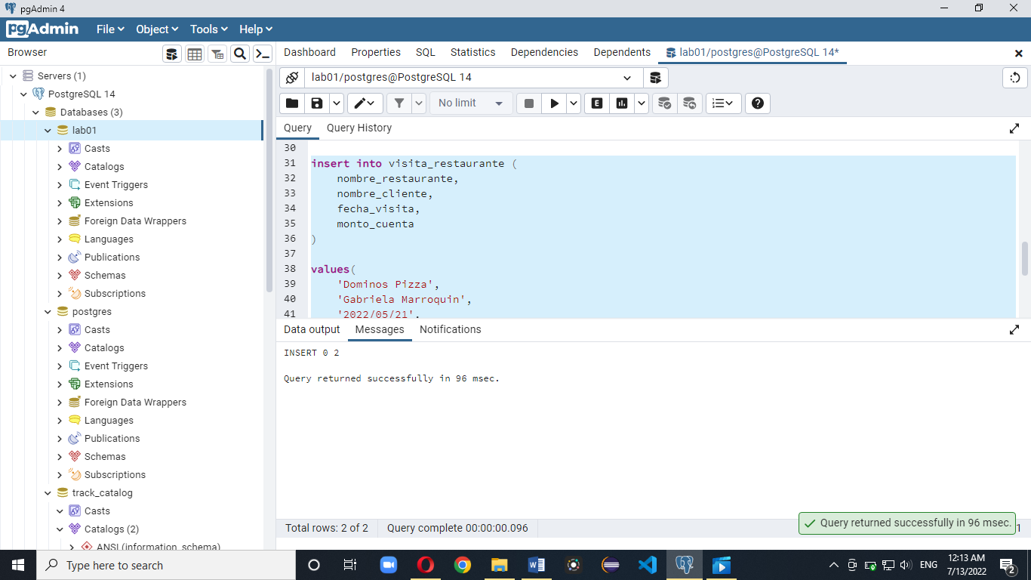
  3. Select queries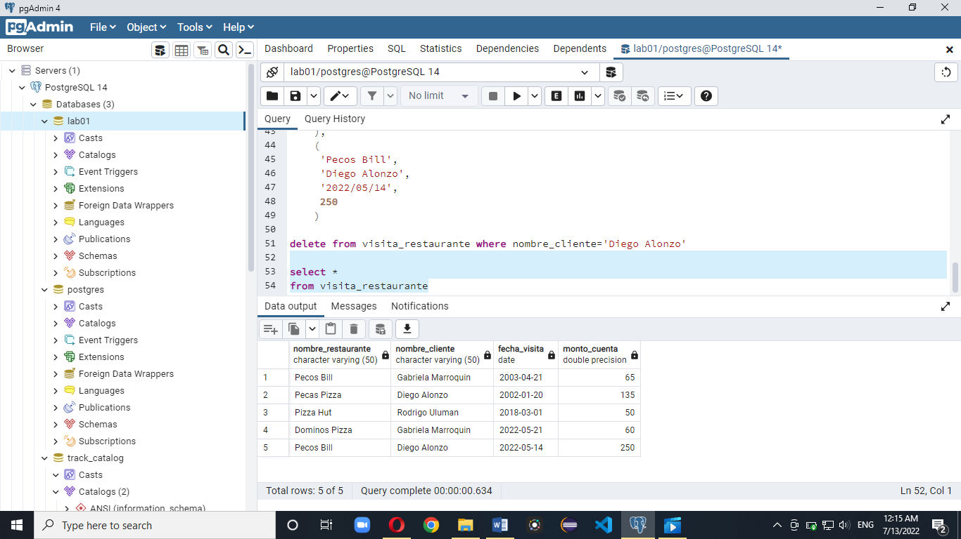Query para seleccionar a aquellas personas que hayan ido a comer a Pecos Bill y en qué fecha lo fueron a visitar. 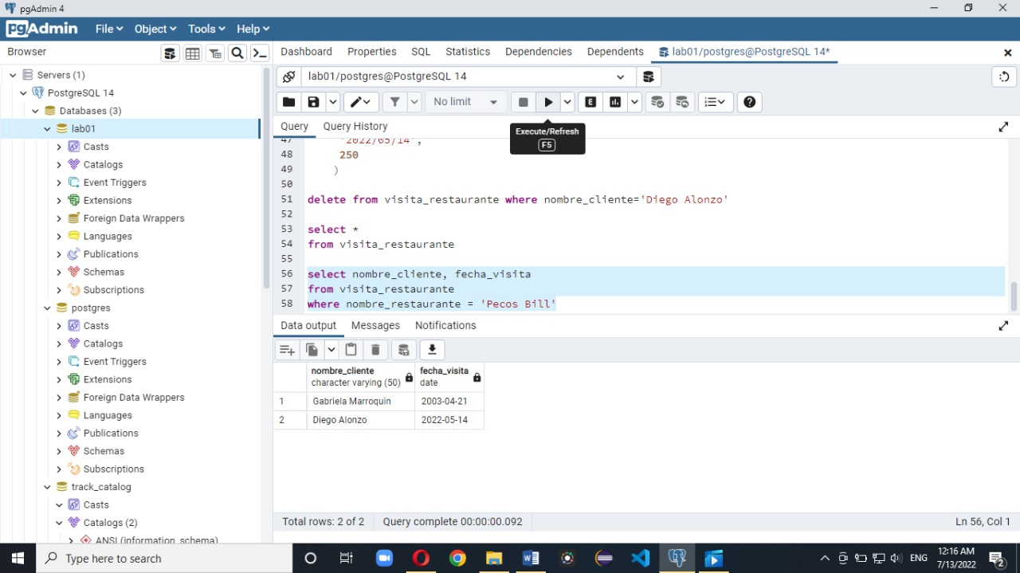Query para verificar cuál fue la tupla que tuvo el gasto máximo.

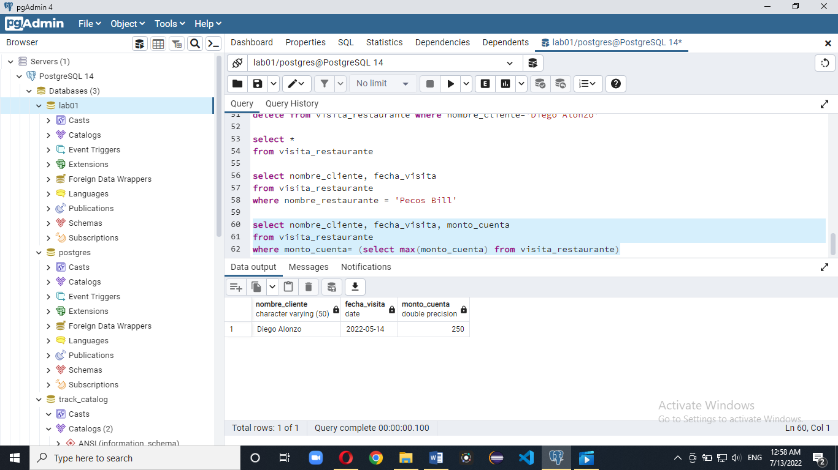

Los querys del ejercicio 1:

CREATE TABLE visita_restaurante(

nombre_restaurante varchar(50),

nombre_cliente varchar(50),

fecha_visita date,

monto_cuenta float

)

insert into visita_restaurante (nombre_restaurante, nombre_cliente, fecha_visita, monto_cuenta)

values ('Pizza Hut', 'Rodrigo Uluman', '2018/03/01', 50)

insert into visita_restaurante (

nombre_restaurante,

nombre_cliente,

fecha_visita,

monto_cuenta

)

values(

'Pecos Bill',

'Gabriela Marroquin',

'2003/04/21',

65

),

(

'Pecas Pizza',

'Diego Alonzo',

'2002/01/20',

135

)

insert into visita_restaurante (

nombre_restaurante,

nombre_cliente,

fecha_visita,

monto_cuenta

)

values(

'Dominos Pizza',

'Gabriela Marroquin',

'2022/05/21',

60

),

(

'Pecos Bill',

'Diego Alonzo',

'2022/05/14',

250

)

delete from visita_restaurante where nombre_cliente='Diego Alonzo'

select *

from visita_restaurante

select nombre_cliente, fecha_visita

from visita_restaurante

where nombre_restaurante = 'Pecos Bill'

select nombre_cliente, fecha_visita, monto_cuenta

from visita_restaurante

where monto_cuenta= (select max(monto_cuenta) from visita_restaurante)

EJERCICIO 2

2.1 Crear base de datos track_catalog

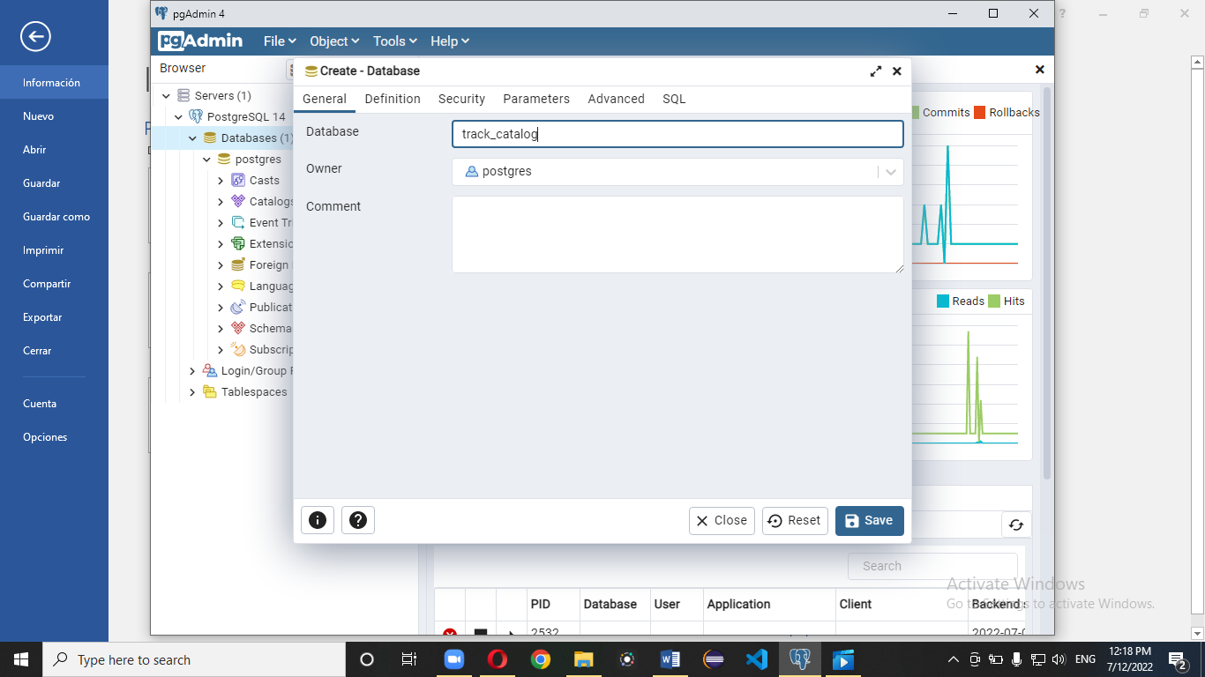

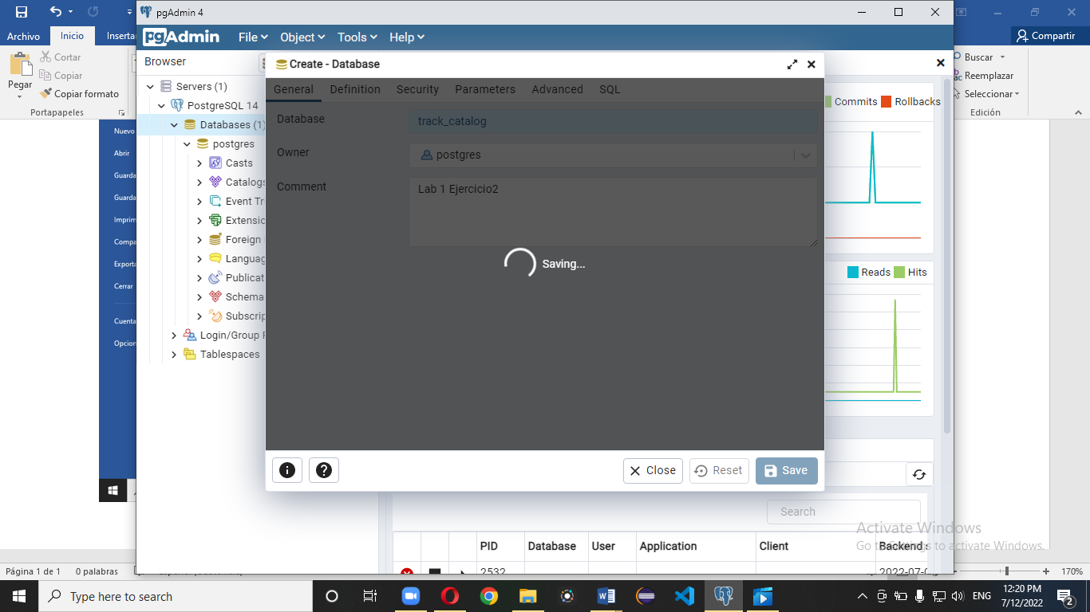

2.2 Levantar el backup de la base de datos

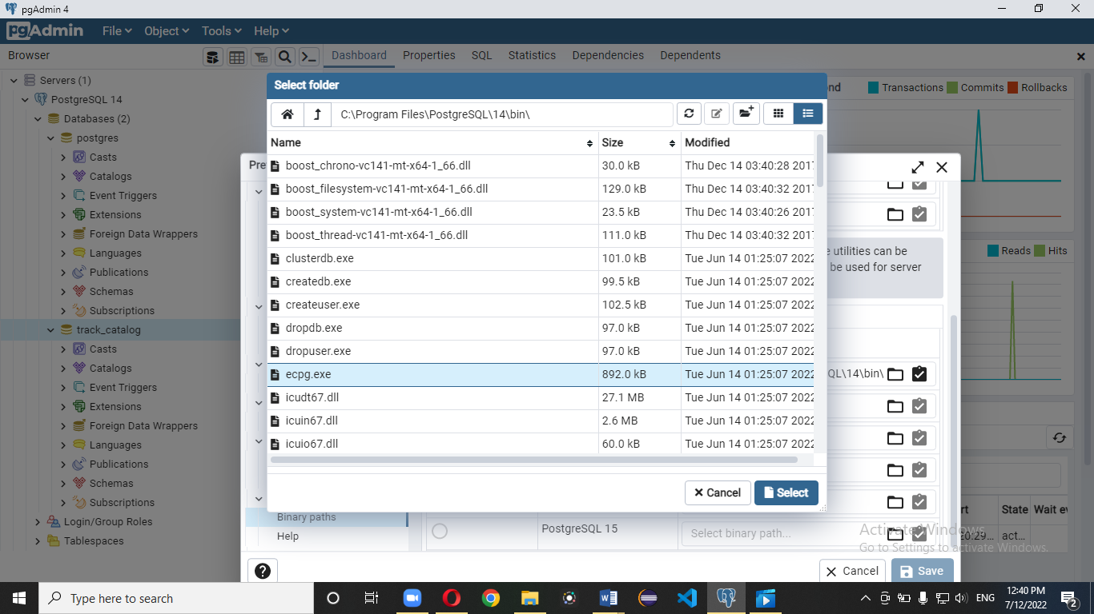

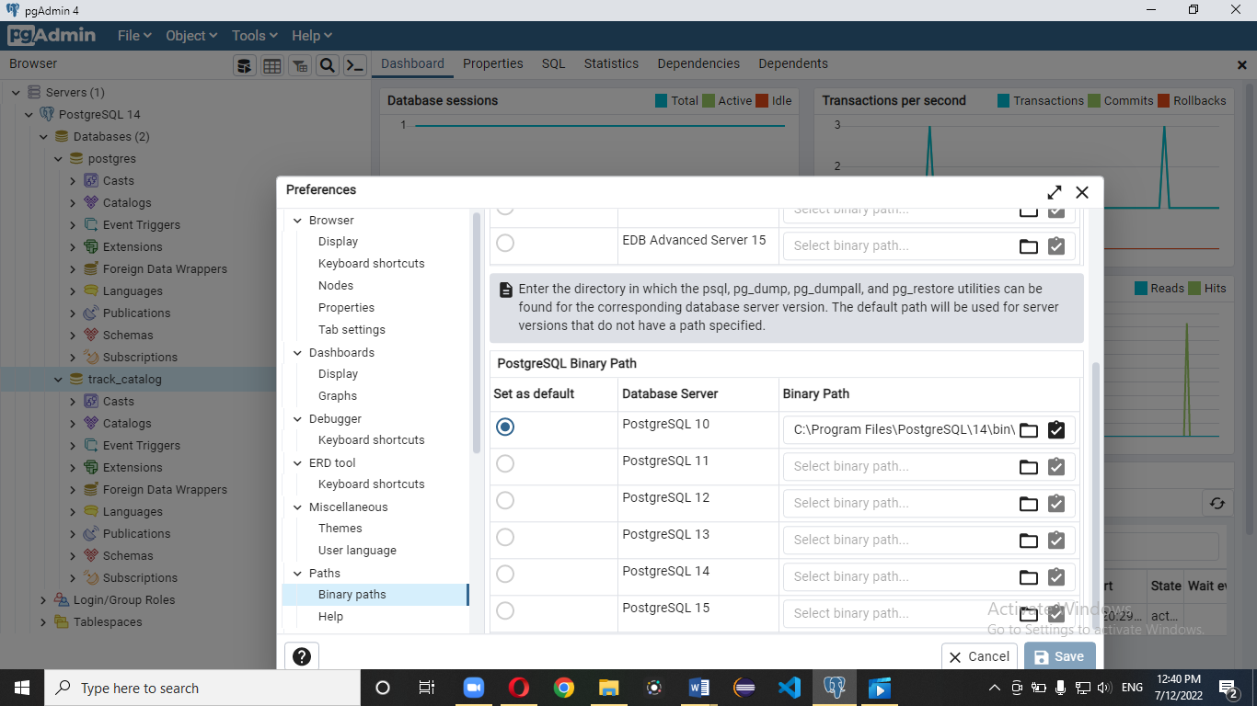

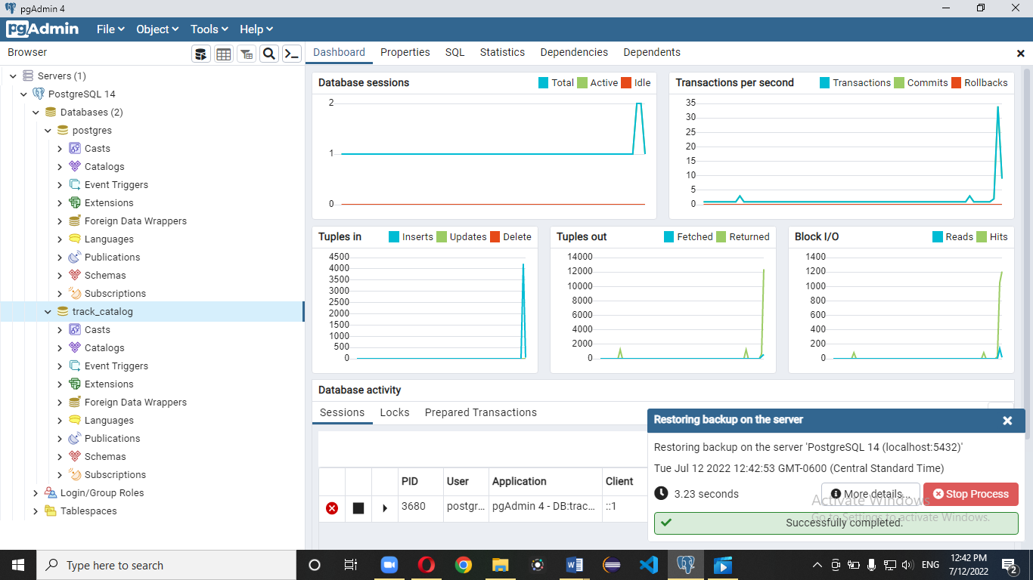

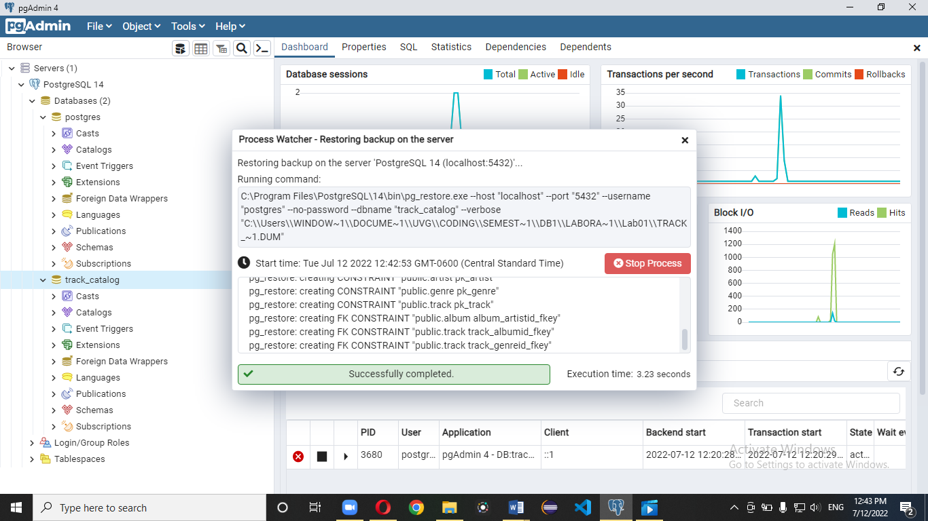

2.3

2.3.1 Las tablas disponibles para esta base de datos 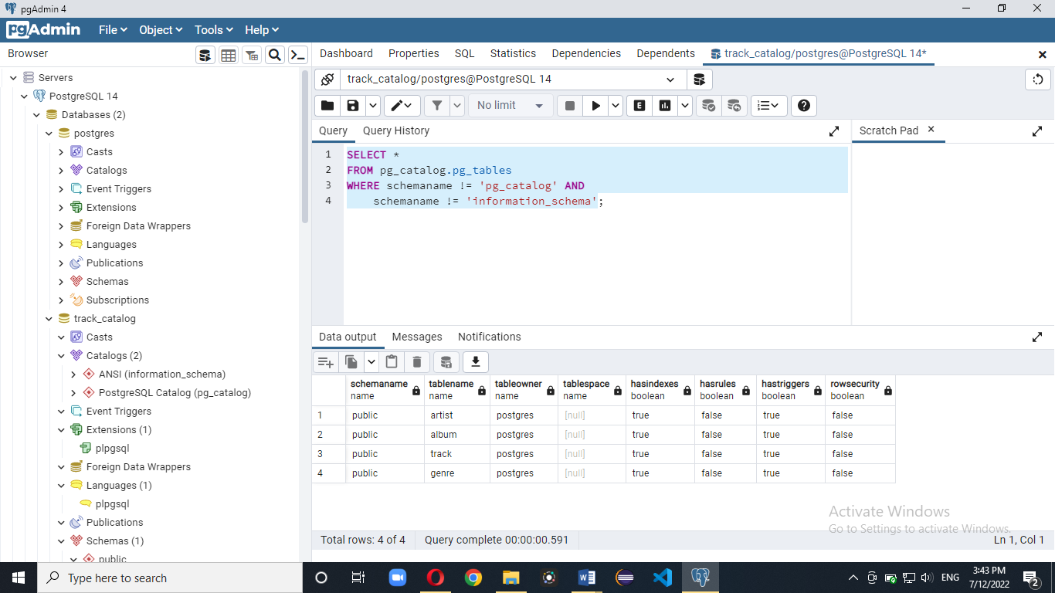

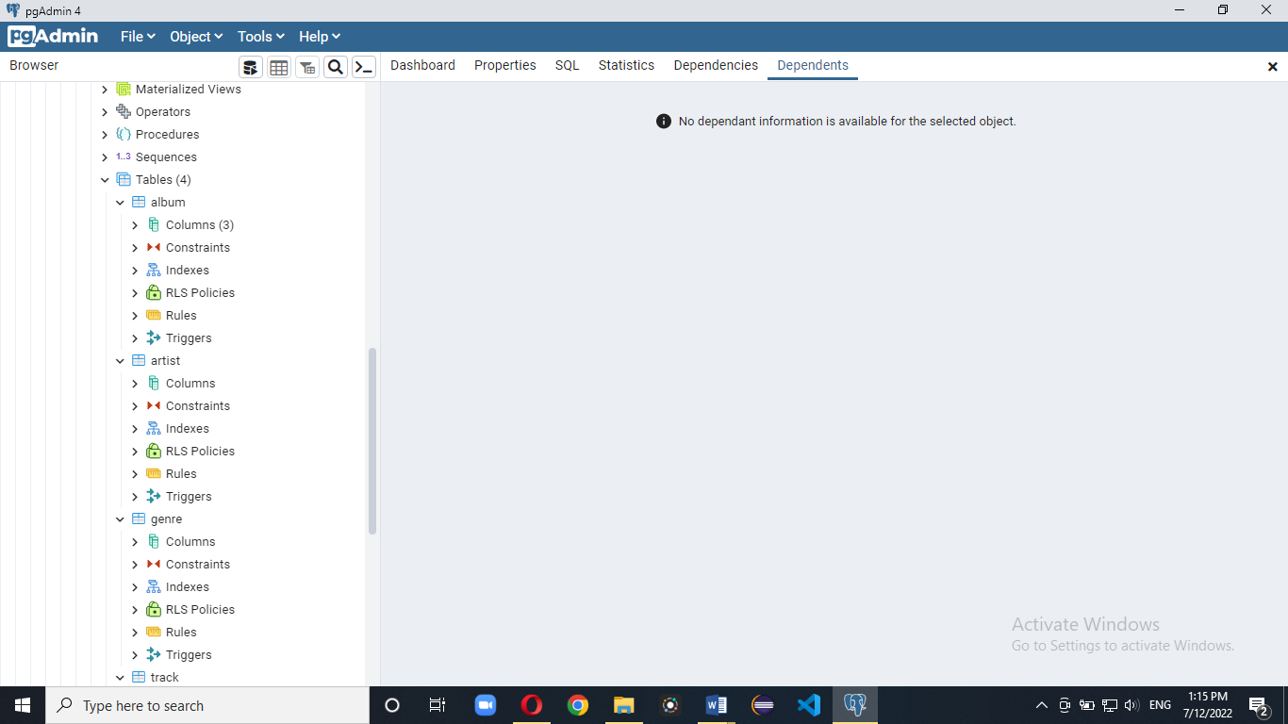

2.3.2 El esquema de la tabla artista es: Artista ID es de tipo entero, Nombre es de tipo Carácter Variante.

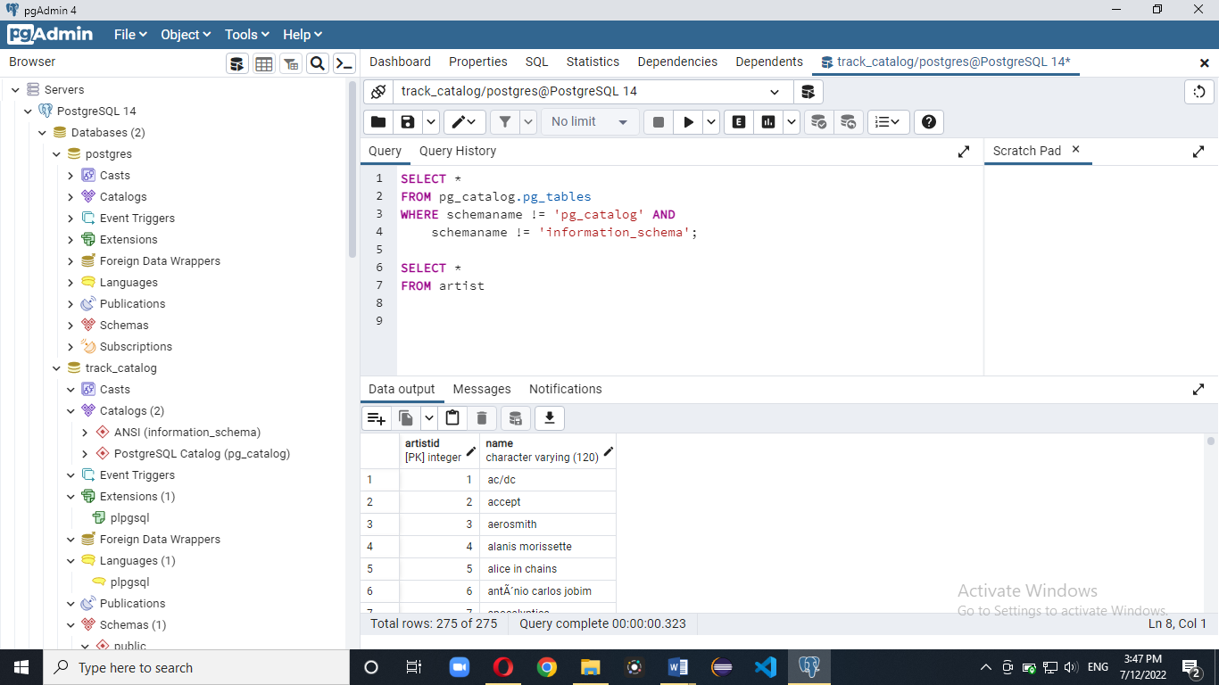

2.3.3 ¿Cuántas tracks hay registradas en la base de datos?

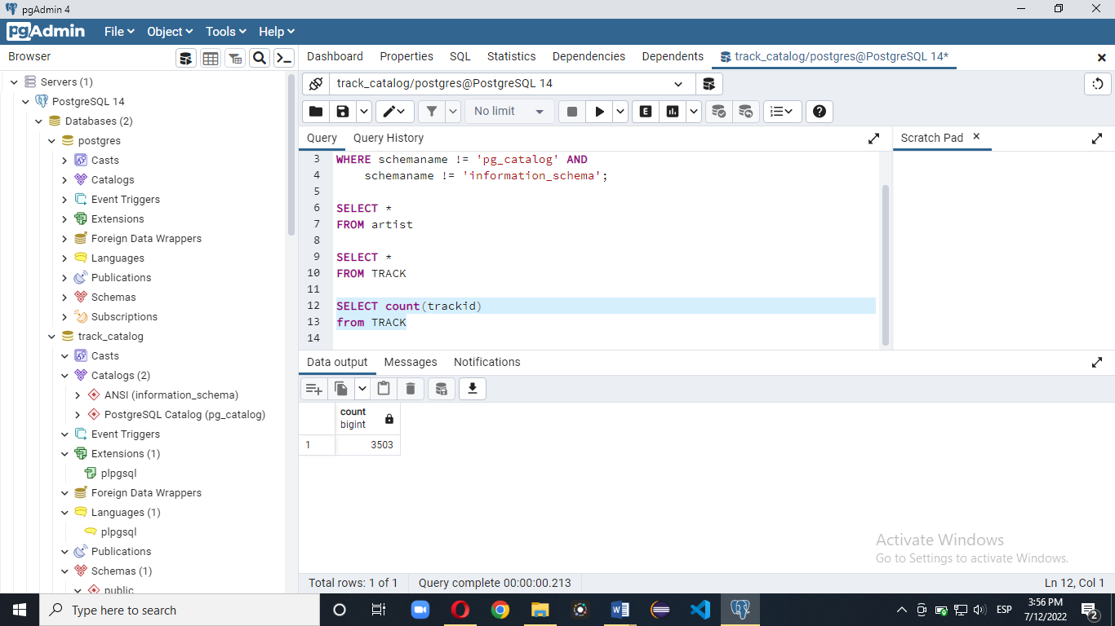

Hay 3503 tracks registradas.

2.3.4 ¿Qué álbumes de la banda metallica se encuentran registrados en la base de datos?

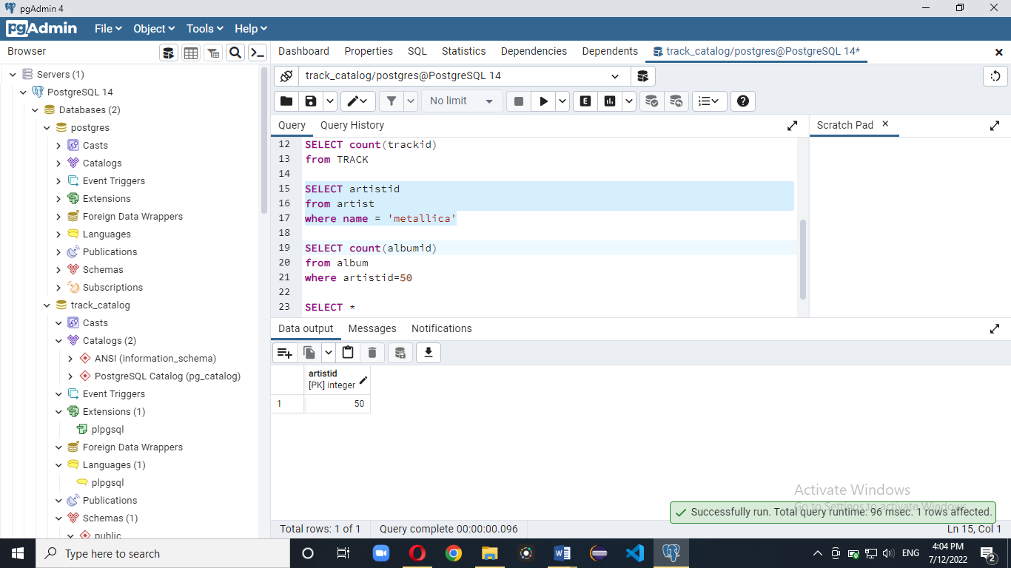

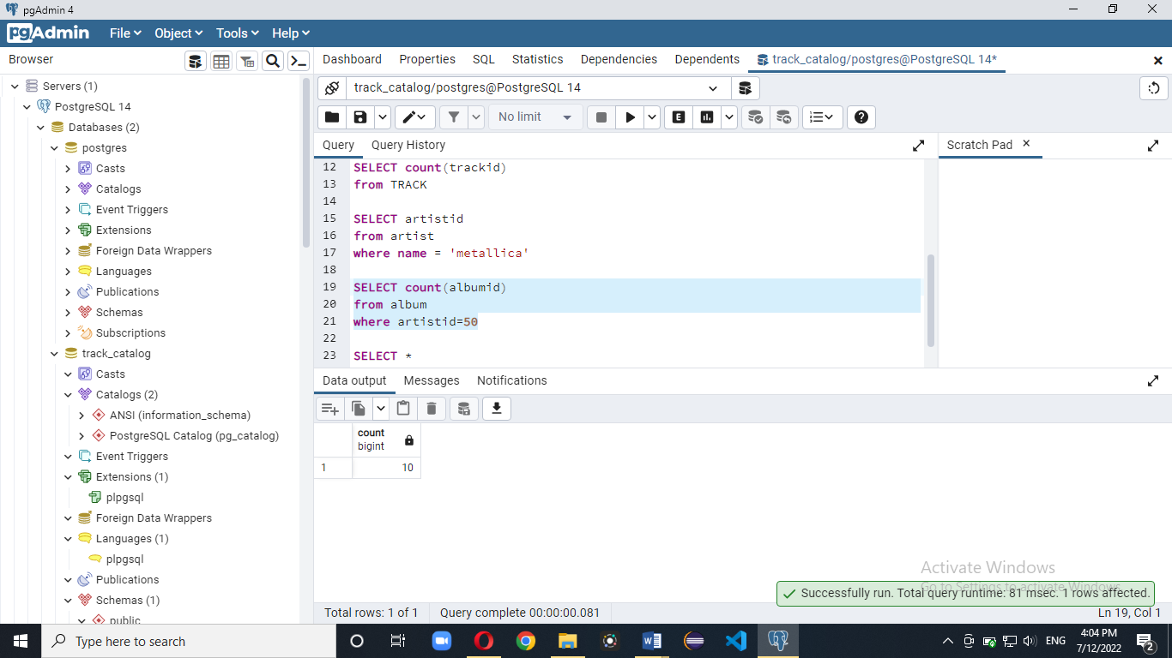

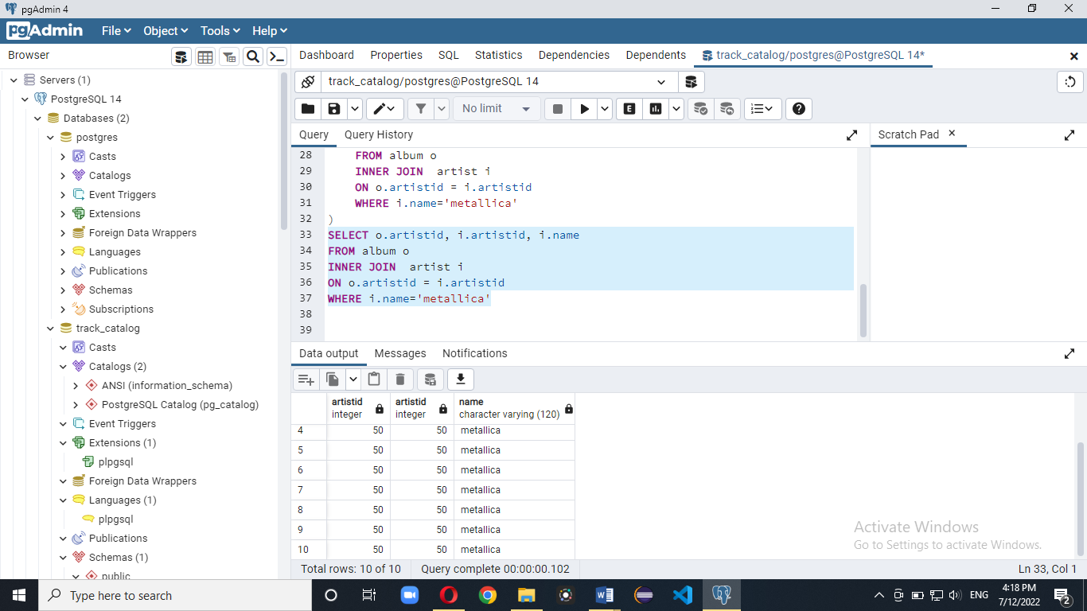

2.3.5 ¿Cuántas canciones duran igual o más de 5 minutos ¿

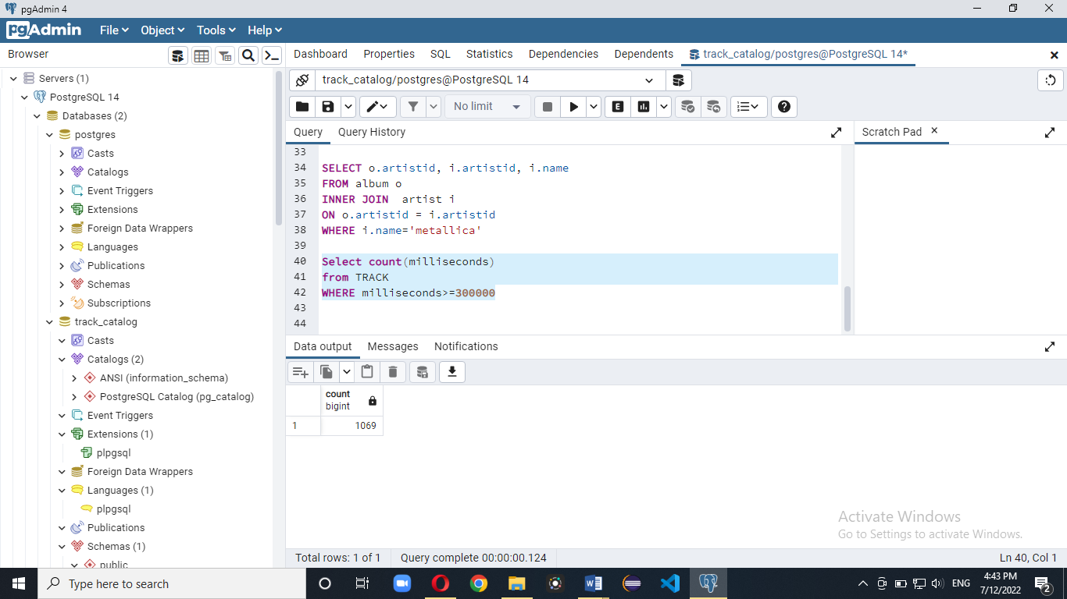

1069 canciones duran al menos 5 minutos.

2.3.6 ¿Cuál es el promedio en milisegundos de las tracks?

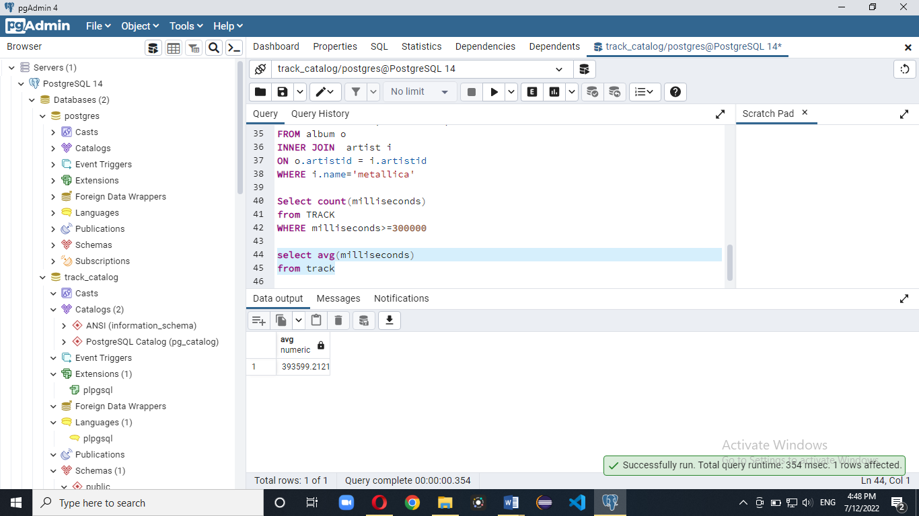

El promedio de las canciones en milisegundos es de 393599.2121.

2.3.7 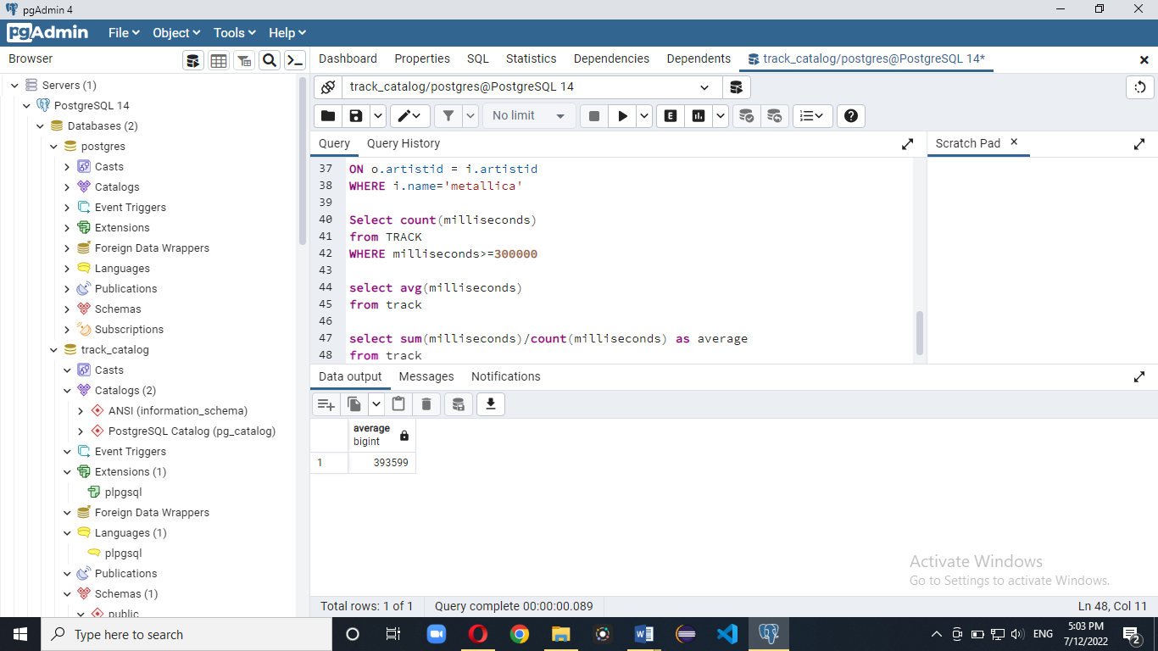

El promedio de tiempo de canciones sin utilizar la función AVG es 393599 milisegundos.